Проверка управляющих программ для станков

FP17SMN, FP-7, FP-9, MA655A2 , 6m13cn

со стойками ЧПУ Н33, АТАКА

в системе Vericut (v5.2).

!!! ОПИСАНИЕ СТАНКОВ НАХОДЯТСЯ на \\FS_OPU \VERICUT \ VERICUT_5.2
Библиотека инструментов СПУ – на \\FS_OPU \ VERICUT\TOOLS:

Opu_5_0.tls - полная (не разделённая по типам фрез) библиотека инструментов
Tools1_drill.tls - свёрла и зенковки
Tools2_flat end mills.tls - цилиндрические фрезы
Tools3_bull end mills.tls - цилиндрические фрезы с радиусом скругления
Tools4_ball end mills.tls - шариковые фрезы
Tools5_barrel cutter.tls - бочкообразные фрезы
Tools6_cpecal tools.tls - специальные фрезы
!!! При загрузке станка всегда загружается библиотека инструментов OPU_5_0.tls

Создание файла модели и/или заготовки в системе UNIGRAPHICS.

!!! В UNIGRAPHICSе лучше сохранить файл перед выполнением пунктов I или II.

- Получение файла модели.
Погасить все дополнительные построения и оставить на экране только модель и рабочую систему координат.
Перенос модели и рабочей системы координат в абсолютную систему координат.
Меню:
Application → Assemblies
Меню:
Assemblies → Components → Reposition Component…→ Select All → OK →
“ иконка “ Snap Handles to WCS→ “ иконка “ Reposition (Переставить)→ выбрать систему координат (откуда) → OK → “ иконка “ абсолют CSYS (куда)→
OK → Cancel
Примечание:
Если модель получена зеркальным отражением, то вначале переносим исходную модель
(не “отраженную”), а затем переносим координатную плоскость (DATUM), относительно которой отражали модель, через меню
Edit à Transform … à выбрать координатную плоскость на экране à OK à Reposition (Переставить) à выбрать систему координат (откуда) à OK à “ иконка “ абсолют CSYS (куда)à OK à MOVE à Cancel
В результате, “отраженная” модель, правильно встанет в абсолютную систему координат.

- Получение файла заготовки.
Погасить все дополнительные построения и оставить на экране только заготовку и рабочую систему координат
Перенос заготовки и рабочей системы координат в абсолютную систему координат.
Меню:
Edit → Transform … → выбрать заготовку на экране → OK → Reposition (Переставить) → выбрать систему координат (откуда) → OK → “ иконка “ абсолют CSYS (куда)→ OK → Copy → Cancel

III. Получение файла модели и/или заготовки для системы VERICUT.
Меню:
File → Export → Poligon File… → выбрать папку для записи и ввести имя модели
(заготовки) → для модели в Triangle tol изменить точность изображения модели → OK → выбрать модель (заготовку) на экране → OK

ОБЯЗАТЕЛЬНО !!! восстановить модель (заготовку):

“ иконка “ UNDO или правая клавиша ” мыши” → UNDO
!!! Перед первой загрузкой системы VERICUT 5.2 на вашем компьютере, cмонтировать диск под буквой V с папкой VERICUT.

Мой компьютер (правая клавиша “мыши”)→ Подключить сетевой диск …→
в окне Диск при помощи стрелки выбрать V → в окне папка ввести \\fs_opu \vericut
→ Готово

- Последовательность действий для обработки УП – программы
односторонней детали:

  - File menu - загрузка описания станка и установка рабочей директории
File → Open → User… → раскрыть папку V → перейти на папку Vericut_5.2→
выбрать файл описания станка fp-17smn(H33)_5_2.usr или ma655A2(H33)_5_2.usr → OK

Автоматически загружаются:
- библиотека инструментов СПУ “ OPU_5_0.tls ”,
- контрольный файл описания стойки ЧПУ “ H33_ZX_F.ctl ” ,
- машинный файл описания станка “ Н33.mch ”.

File → Working Directory… → выбрать папку с УП-программами (двойной щелчок “мыши”)→ OK

  - Model menu – загрузка заготовки

Построение заготовки в системе VERICUT

Model → Model Definition…→ Active Component ( выбрать Stock ) →
Type (выбрать block / cone / cilinder) → ввести размеры заготовки → Add

    - Загрузка заготовки (модели, используемой вместо заготовки), подготовленных в системе UNIGRAPHICS

Model → Model Definition…→ Active Component ( выбрать Stock ) →
Type (выбрать Model File) → Browse…→ Filter выбрать *.ply → выбрать заготовку (модель) → Open → Add

1.3 Setup menu – установка рабочей системы координат детали

1.3.1 Для заготовки, построенной в системе VERICUT, ввести расчётные оси детали:
Setup→ Coord. System… → New→ Position ( ввести нуль детали) → OK

1.3.2 Для привязки к рабочей системе координат детали ввести координаты начальной точки (FROM/X,Y,Z):
Setup→ G-Code → Setting…→ Job Tables → в Table Name выбрать
Inicial Mation Location → в Values(XYZABCUVWABC) ввести через пробел координаты
начальной точки → Add → OK
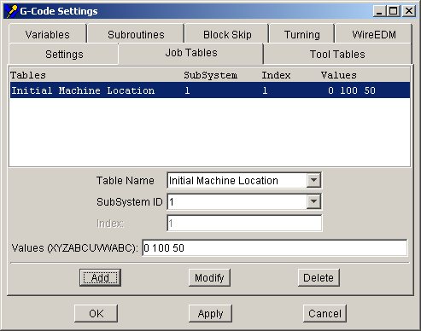

1.4 Setup menu – открытие и создание своей библиотеки инструментов

1.4.1 Setup→ Tool Manager…- загрузка и просмотр библиотеки инструментов
Opu_5_0.tls

1.4.2 Создание библиотеки инструментов для конкретной детали:
Setup→ Tool Manager…→ File → New→ Edit → Copy from…→ выбрать библиотеку фрез для копирования → Open → выбрать фрезу → Copy→ Edit → Paste→ в Gage Offset заменить вылет инструмента на нуль → Browse…→ выбрать следующую библиотеку фрез для копирования и т.д. → File → Save As… → записать имя библиотеки для своей детали → Save…→ File → Close→ Yes
Примечание: Можно использовать библиотеку инструментов Opu_5_0.tls

1.4.3 Открытие библиотеки инструментов:
Setup→ Tool Manager… File → Open → выбрать библиотеку инструментов обрабатываемой детали → Open → File → Close→ Yes

1.5 Setup menu – загрузка управляющей программы

Setup→ ToolPath… → Add…→ Filter выбрать *.UP→ выбрать управляющую(ие) программу(ы) → OK→ в Tool ID отметить номера инструментов для каждой управляющей программы → OK
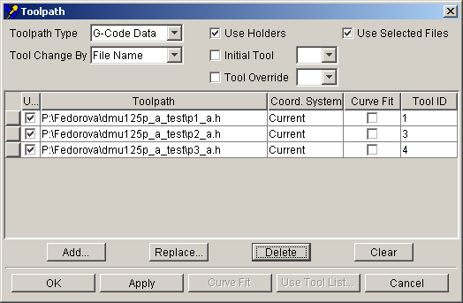

!!! Обработка при помощи нижних правых кнопок

- Последовательность действий для обработки УП – программы
двусторонней детали:

  - Загрузить описание станка и установить рабочую директорию (пункт 1.1)
File → Open → User… → раскрыть папку V → перейти на папку Vericut_5.2→
выбрать файл описания станка fp-17smn(H33)_5_2.usr или ma655A2(H33)_5_2.usr → OK

File → Working Directory… → выбрать папку с УП-программами (двойной щелчок “мыши”)→ OK

Загрузить заготовку или модель, используемую вместо заготовки (пункт 1.2.2)

Model → Model Definition…→ Active Component ( выбрать Stock ) →
Type (выбрать Model File) → Browse…→ Filter выбрать *.ply → выбрать заготовку (модель) → Open → Add

  - View menu - установка первой ориентации модели (Orientation 1)

    - Щелчком “мыши” перейти в первый вид ( VIEW 1 )
Setup→ Coord. System… → в Coordinate System Name выбрать Orientation 1
(можно ввести свое имя ориентации)→ OK

Xcs,Ycs,Zcs – расчетные оси детали
Xmch,Ymch,Zmch – абсолютная система координат

2.3.2 View → Layout → Standart → 1 2 - установка двух видов обработки

1-й вид (VIEW 1) - обработка сверху (первая сторона заготовки)
2-й вид (VIEW 2) - обработка снизу (первая сторона заготовки)

Установка второго вида:
Щелчком “мыши” перейти во второй вид (VIEW 2) → View → Orient … → в Angles
через пробел ввести -153 -14 -153 → Apply → Fit → Close

  - Сделать привязку к рабочей системе координат детали (пункт 1.3.2)
Setup→ G-Code → Setting…→ Job Tables → в Table Name выбрать
Inicial Mation Location → в Values(XYZABCUVWABC) ввести через пробел координаты
начальной точки → Add → OK

2.5 Создать библиотеку инструментов (пункт 1.4.2)
Setup→ Tool Manager…→ File → New→ Edit → Copy from…→ выбрать библиотеку фрез для копирования → Open → выбрать фрезу → Copy→ Edit → Paste→ в Gage Offset заменить вылет инструмента на нуль → Browse…→ выбрать следующую библиотеку фрез для копирования и т.д. → File → Save As… → записать имя библиотеки для своей детали → Save…→ File → Close→ Yes
Примечание: Можно использовать библиотеку инструментов Opu_5_0.tls

2.6 Загрузить управляющие программы для обработки первой стороны заготовки
(пункт 1.4)
Setup→ ToolPath… → Add…→ Filter выбрать *.UP→ выбрать управляющую(ие) программу(ы) → OK→ в Tool ID отметить номера инструментов для каждой управляющей программы → OK

!!! Обработка при помощи нижних правых кнопок

  - Setup menu – установка второй ориентации модели (Csys 1)

    - Щелчком “мыши” перейти во второй вид (VIEW 2)
Setup→ Coord. System… → New→ в Coordinate System Name вместо
Csys 1 можно ввести свое имя ориентации → Rotate → в Increment ввести 180→
нажать Y+ или X+ (такой же поворот как на станке) → ввести в Position через пробел
смещение расчётной системы координат (Xcs,Ycs,Zcs) от абсолютной системы
координат (Xmch,Ymch,Zmch) → Apply → Close

1-й вид (VIEW 1)- обработка снизу (вторая сторона заготовки)
2-й вид (VIEW 2)- обработка сверху (вторая сторона заготовки)

2.5.2 Сделать привязку к рабочей системе координат детали (пункт 1.3.2)
Setup→ G-Code → Setting…→ Job Tables → в Table Name выбрать
Inicial Mation Location → в Values(XYZABCUVWABC) ввести через пробел координаты
начальной точки → Add → OK
2.5.4 Загрузить управляющие программы для обработки второй стороны заготовки
(пункт 1.4)
Setup→ ToolPath… → Add…→ Filter выбрать *.UP→ выбрать управляющую(ие) программу(ы) → OK→ в Tool ID отметить номера инструментов для каждой управляющей программы → OK
Погасить управляющую(ие) программу(ы) для обработки первой стороны
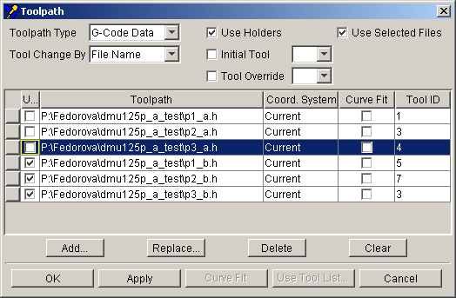
!!! Обработка при помощи нижних правых кнопок

Примечание:
После восстановления модели, обработка производится в двух ориентациях:
- Первая сторона:
Setup→ Coord. System… → в Coordinate System Name выбрать Orientation 1
→ OK
Setup→ ToolPath… → выделить при помощи “галочки” управляющую(ие) программу(ы) для обработки первой стороны заготовки
Погасить управляющую(ие) программу(ы) для обработки второй стороны
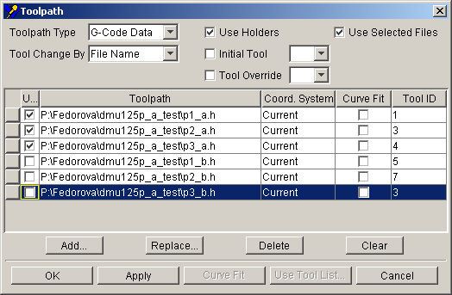 → OK
!!! Обработка при помощи нижних правых кнопок
- Вторая сторона:
Setup→ Coord. System… → в Coordinate System Name выбрать Csys 1
→ OK
Setup→ ToolPath… → выделить при помощи “галочки” управляющую(ие) программу(ы) для обработки второй стороны заготовки и погасить УП для первой стороны
Погасить управляющую(ие) программу(ы) для обработки первой стороны

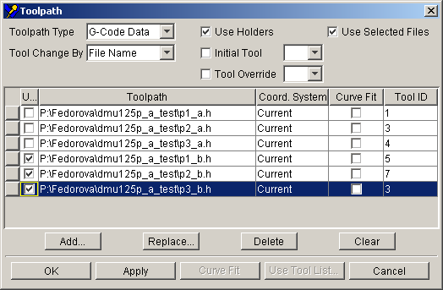 → OK
!!! Обработка при помощи нижних правых кнопок

